

**Baseline:**

NL: Het Mechabird project is een innovatief project, dat niet verderop enig bestaand project bouwt. Behalve online leermateriaal rond vliegtuigontwerp en video’s over slimme vleugel-vouwmechanismen werd er dus geen referentie gebruikt voor dit project. De baseline in dit project was een geschreven paper over fixed-wing drone design.

EN: The Mechabird project is an innovative concept that does not build on any existing designs. Apart from online educational material on aircraft design and a few videos on advanced wing-folding mechanisms, no external references were used. The baseline for this project was a written paper on fixed-wing drone design.

Afbeelding met overdekt, muur, vloer, meubels

Door AI gegenereerde inhoud is mogelijk onjuist.

**Persbericht (NL)**

De Razer-drone pakt twee belangrijke problemen van bestaande fixed-wing-drones aan: hun grote afmetingen, waardoor ze vaak niet in een wagen passen zonder volledig gedemonteerd te worden, en de hoge vliegexpertise die nodig is om ze veilig te besturen. De Razer is opgebouwd uit PLA en beschikt over een innovatief elektronisch vouwmechanisme waarbij de vleugels automatisch kunnen open- en dichtklappen. Daarnaast kan ook de angle of attack dynamisch worden aangepast tijdens de vlucht, een functie die in commerciële drones nog niet voorkomt. Het geavanceerde besturingssysteem met autoleveling en continue stabilisatie maakt vliegen veel toegankelijker, zelfs voor gebruikers met beperkte ervaring. Het dubbele rotorsysteem biedt bovendien uitzonderlijke prestaties en hoge snelheden. Het standaardmodel richt zich op hobbyisten en RC-liefhebbers die een gebruiksvriendelijke maar krachtige drone zoeken, terwijl het premiummodel met camera geschikt is voor snelle gebiedsverkenning, surveillance en dynamische actiescenario’s.

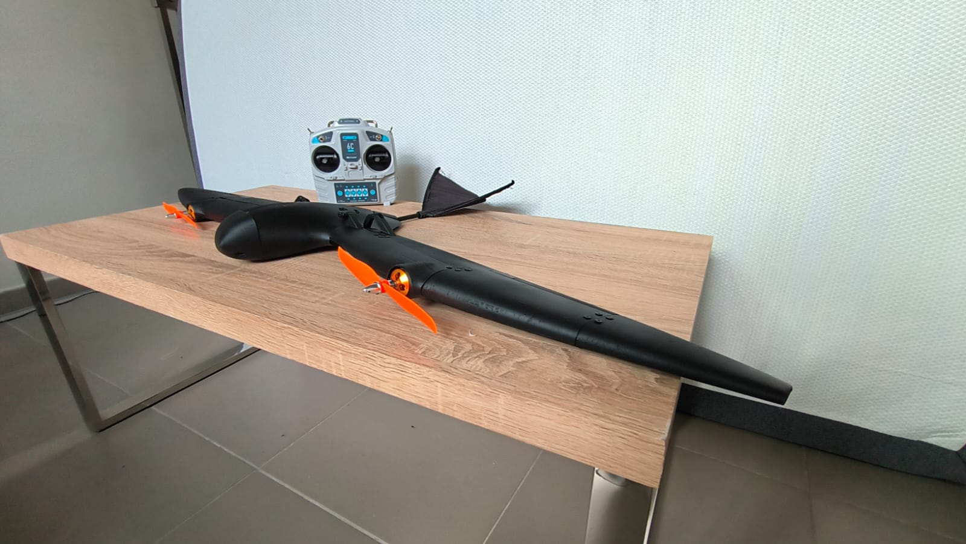**Press Release (EN)**

The Razer drone addresses two major issues found in existing fixed-wing drones: their large dimensions, which often prevent them from fitting into a car without being fully disassembled, and the high level of flying expertise required to operate them safely. The Razer is built from PLA and features an innovative electronic folding mechanism that allows the wings to automatically open and close. Additionally, the angle of attack can be dynamically adjusted during flight, a capability not yet seen in commercial drones. Its advanced control system provides auto-leveling and continuous stabilization, making flying significantly more accessible, even for users with limited experience. The dual-rotor setup also delivers exceptional performance and high speeds. The standard model is aimed at hobbyists and RC enthusiasts seeking an easy-to-use yet powerful drone, while the premium model with an integrated camera is designed for rapid area scouting, surveillance, and dynamic action scenarios.

